Cuestionario sensor de distancia con actuadores
- Modifique el código para que con cada medición diga “Distancia: _______ cm.”
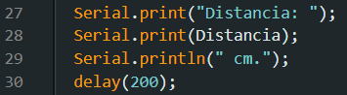
- ¿Qué se debe de agregar al código para que ahora sea un Buzzer en lugar del LED?
Simplemente reescribir el nombre de la variable “LED” por “Buzzer” y sustituir la cláusula “if” con sus funciones.
- Modificar el código para que si la distancia es menor o igual a 30 centímetros encienda un Buzzer conectado al PIN 3 del Arduino.
